
Θηλυκά ουσιαστικά σε -η

Ενικός αριθμός
Ονομ. | η | φωνή | λίμνη
Γεν. | της | φωνής | λίμνης
Αιτ. | την | φωνή | λίμνη
Κλητ. | - | φωνή | λίμνη
Πληθυντικός αριθμός
Ονομ. | οι | φωνές | λίμνες
Γεν. | των | φωνών | λιμνών
Αιτ. | τις | φωνές | λίμνες
Κλητ. | - | φωνές | λίμνες
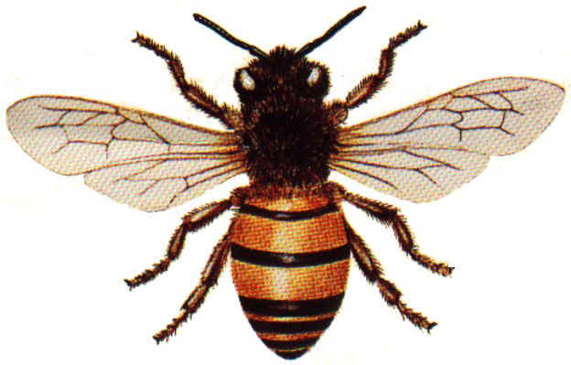
Προσοχή !
Η γενική του πληθυντικού αριθμού τελειώνει σε -ών



Όμοια με το φωνή κλίνονται: η τιμή, η
η πηγή, η ζωή, η βροντή, η αστραπή κλπ
Όμοια με το λίμνη κλίνονται : η νίκη,
η μάχη, η τύχη, η βλάβη κλπ

